EJERCICIOS DE HIVE
NOMBRE ALUMNO: ESTELA ROMERO MUÑOZ
Estructuras de datos

Partiendo de la discografía de Pink Floyd (año, nombre disco, ranking EEUU, ranking UK)
1967, The Piper at the Gates of Dawn,131,6
1968, A Saucerful of Secrets,999,9
1969, Music from the Film More,153,9
1969, Ummagumma,74,5
1970, Atom Heart Mother,55,1
1972, Obscured by Clouds, 46,6
1973, The Dark Side of the Moon, 1,1
1975, Wish you Were Here, 1,1
1977, Animals, 3,2
1979, The Wall, 1,3
1983, The Final Cut, 6,1
1987, A Momentary Lapse of Reason,3,3
1994, The Division Bell, 1,1
2014, The Endless River, 3, 1

Indicar los comandos empleados para resolver las siguientes preguntas:

1. Crear un fichero de texto con la información anterior (IMPORTANTE: al crear el fichero tener cuidado con los caracteres al final de línea)

Creo un directorio llamado “ejercicioHive”:

$ mkdir /home/bigdata/ejercicioHive

En este directorio creo el fichero “discografia.txt”, inserto los datos (he borrado los espacios entre comas en lo que van a ser columnas numericas) y guardo el fichero:

$ sudo nano /home/bigdata/ejercicioHive/discografia.txt

1967, The Piper at the Gates of Dawn,131,6
1968, A Saucerful of Secrets,999,9
1969, Music from the Film More,153,9
1969, Ummagumma,74,5
1970, Atom Heart Mother,55,1
1972, Obscured by Clouds,46,6
1973, The Dark Side of the Moon,1,1
1975, Wish you Were Here,1,1
1977, Animals,3,2
1979, The Wall,1,3
1983, The Final Cut,6,1
1987, A Momentary Lapse of Reason,3,3
1994, The Division Bell,1,1
2014, The Endless River,3,1

Ctrl+O -> Enter -> Ctrl+X

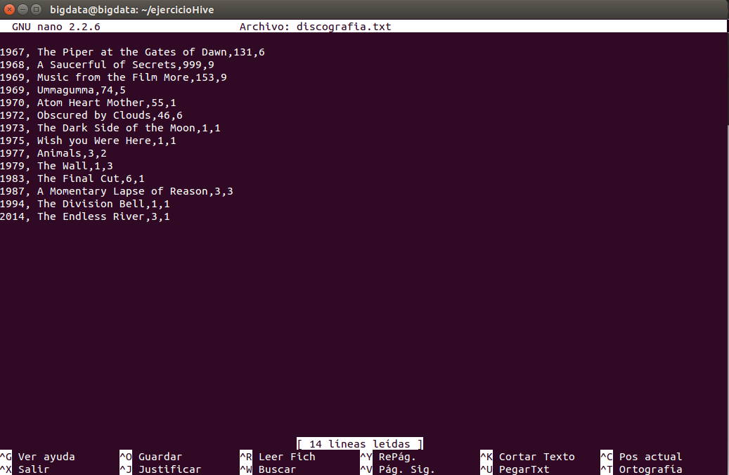

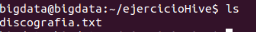

2. Acceder a Hive y crear una base de datos llamada ejercicios (1 punto)

$ cd $HIVE_HOME
$ hive
hive> CREATE DATABASE IF NOT EXISTS ejercicios WITH DBPROPERTIES ('creator' = 'Estela Romero', 'date' = '2017-02-13');
hive> SHOW DATABASES;
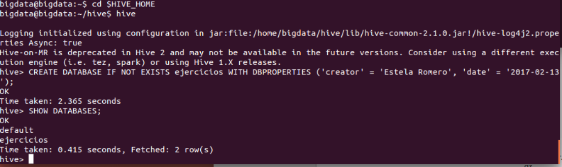

3. Usar la base de datos anterior (1 punto)

hive> USE ejercicios;

4. Crear una tabla en Hive en la base de datos anterior que permita almacenar los datos anteriores indicando que el formato de separación es como el siguiente de tipo tabulación (create table …… (...........) row format delimited fields terminated by ',' stored as textfile;) (1 punto)

hive> CREATE TABLE discografia(
>anyo CHAR(4),
>nombreDisco STRING,
>rankingEEUU SMALLINT,
>rankingUK SMALLINT
)ROW FORMAT DELIMITED
FIELDS TERMINATED BY ‘,’
LINES TERMINATED BY ‘\n’
STORED AS TEXTFILE;


5. Cargar el fichero de texto (1 punto)

hive> LOAD DATA LOCAL INPATH '/home/bigdata/ejercicioHive/discografia.txt' INTO TABLE discografia;

6. Acceder a Hive y ejecutar un consulta sencilla (select *) para verificar que hay datos y se han cargado correctamente. En caso contrario, volver a cargar los datos (1 punto)

hive> select * from discografia;



7. Calcular los discos que estuvieron a la vez entre los 5 primeros lugares en EEUU y UK (1 punto)

hive> select nombredisco from discografia WHERE rankingEEUU<=5 and rankingUK<=5;


hive> SELECT count(*) FROM discografia WHERE rankingEEUU<=5 and rankingUK<=5;

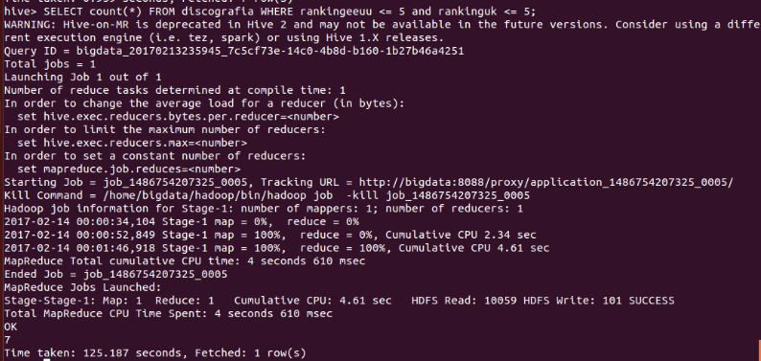

8. (OPCIONAL) Obtener la máxima y mínima posición que ocuparon los discos de Pink Floyd en EEUU y en UK (por ejemplo empleando el comando order y limit en dos sentencias)

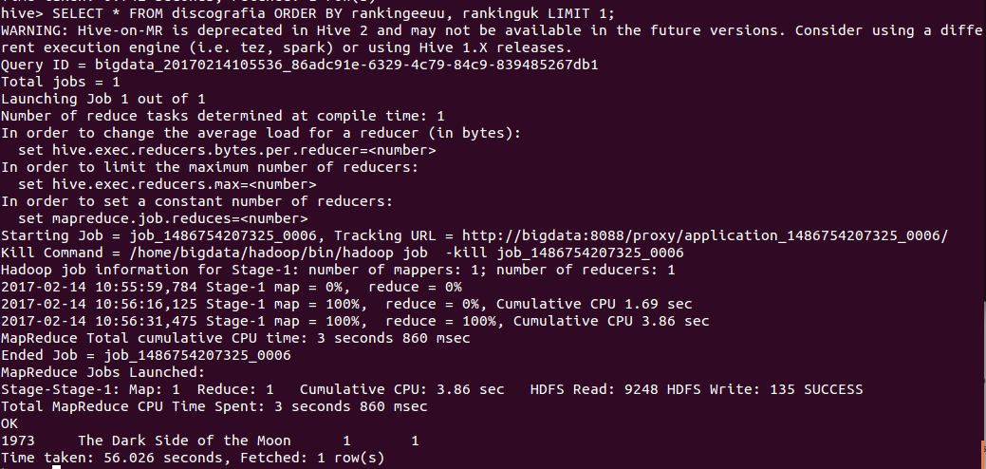
hive> SELECT * FROM discografia ORDER BY rankingeeuu, rankinguk LIMIT 1;

hive> SELECT * FROM discografia ORDER BY rankingeeuu DESC, rankinguk DESC LIMIT 1;
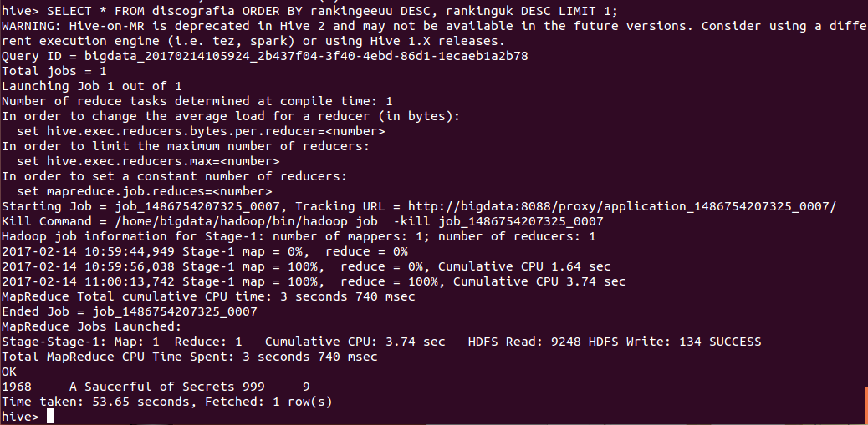

9. (OPCIONAL) Repetir todos los ejercicios empleando una tabla con estructuras de datos complejas

$ sudo nano /home/bigdata/ejercicioHive/discografia2.txt

1967, The Piper at the Gates of Dawn, EEUU:131#UK:6
1968, A Saucerful of Secrets, EEUU:999#UK:9
1969, Music from the Film More, EEUU:153#UK:9
1969, Ummagumma, EEUU:74#UK:5
1970, Atom Heart Mother, EEUU:55#UK:1
1972, Obscured by Clouds, EEUU:46#UK:6
1973, The Dark Side of the Moon, EEUU:1#UK:1
1975, Wish you Were Here, EEUU:1#UK:1
1977, Animals, EEUU:3#UK:2
1979, The Wall, EEUU:1#UK:3
1983, The Final Cut, EEUU:6#UK:1
1987, A Momentary Lapse of Reason, EEUU:3#UK:3
1994, The Division Bell, EEUU:1#UK:1
2014, The Endless River, EEUU:3#UK:1

Ctrl+O -> Enter -> Ctrl+X

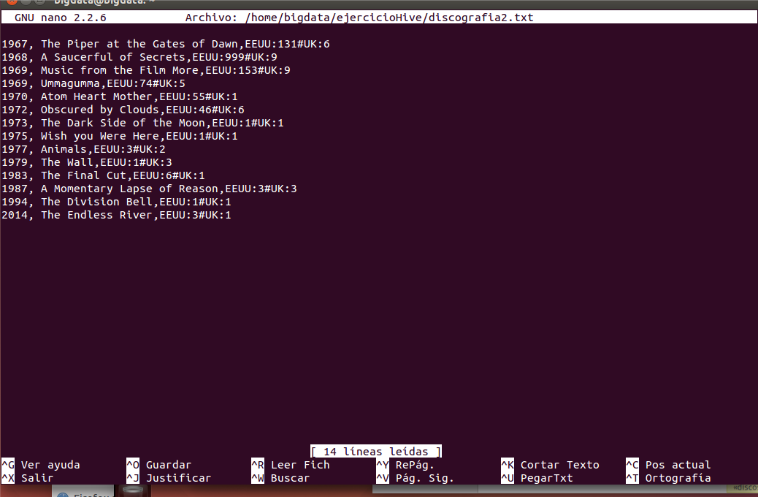

hive> CREATE TABLE discografia2(
>anyo CHAR(4),
>nombredisco STRING,
>ranking MAP<STRING, SMALLINT>
)ROW FORMAT DELIMITED
FIELDS TERMINATED BY ‘,’
COLLECTION ITEMS TERMINATED BY '#'
MAP KEYS TERMINATED BY ':'
LINES TERMINATED BY ‘\n’
STORED AS TEXTFILE;



hive> LOAD DATA LOCAL INPATH '/home/bigdata/ejercicioHive/discografia2.txt' INTO TABLE discografia2;

hive> select * from discografia;

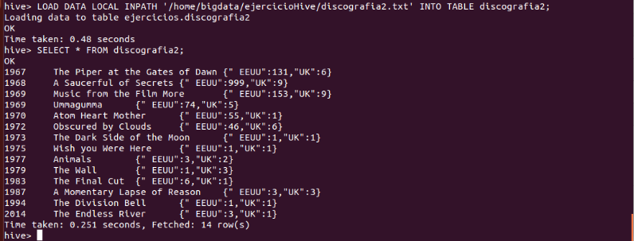

hive> select nombredisco from discografia2 WHERE ranking[“EEUU”]<=5 and ranking[“UK”]<=5;


hive> SELECT count(*) FROM discografia2 WHERE ranking[“EEUU”]<=5 and ranking[“UK”]<=5;

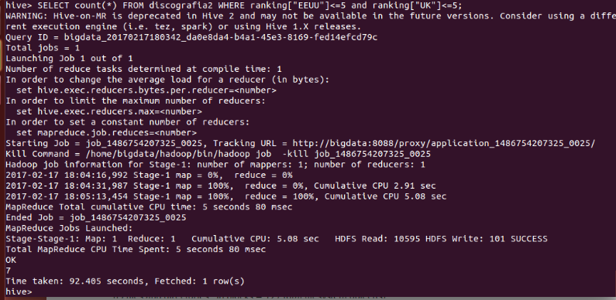

hive> SELECT * FROM discografia ORDER BY ranking LIMIT 1;

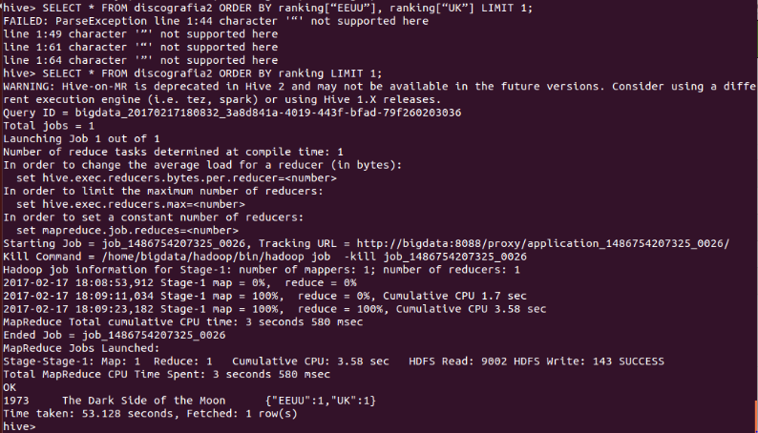

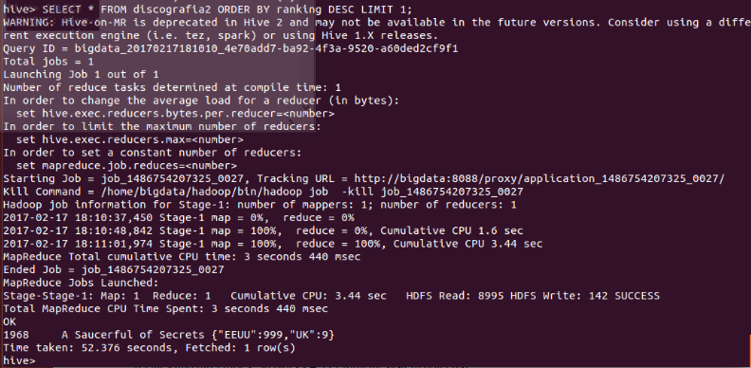
hive> SELECT * FROM discografia ORDER BY ranking DESC LIMIT 1;

